就労継続支援Ｂ型事業　オズ（ＯＺ）

○11月に入りました！

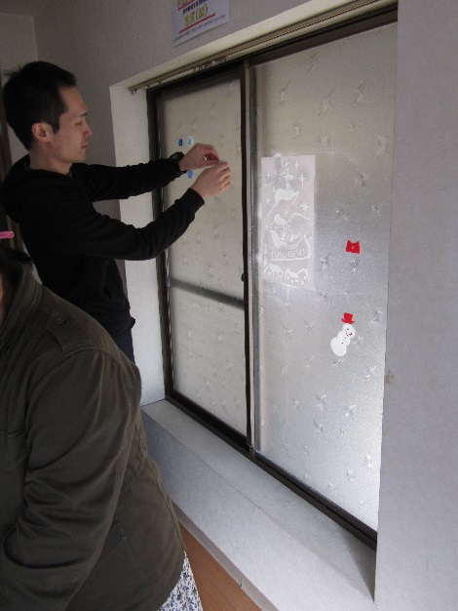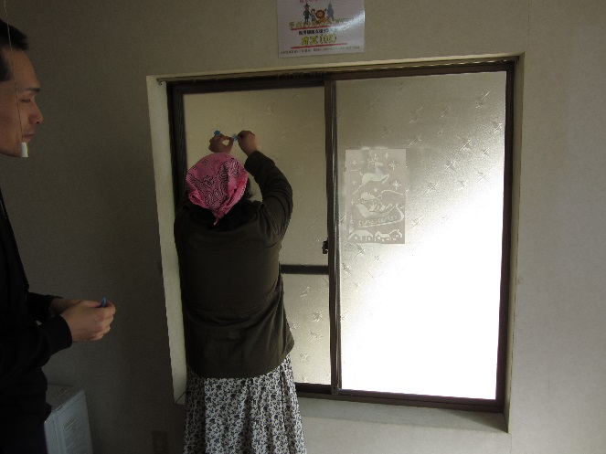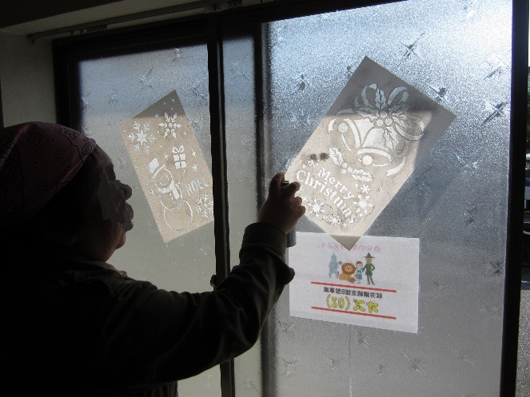

12月のクリスマスに向けて、『オズの中で飾り付けをしたい！』という利用者様の要望に応えて、ささやかながら飾り付けを始めました。

少しずつ、少しずつ…。

ゆっくり進めていこうと提案させてもらいました。オズが目指す『ここが居場所なんだ』というスタンスを、利用者様に体験してもらうために、活動も味わいながら実践できれば良いと思います。

※11月より新しいスタッフが入りました！

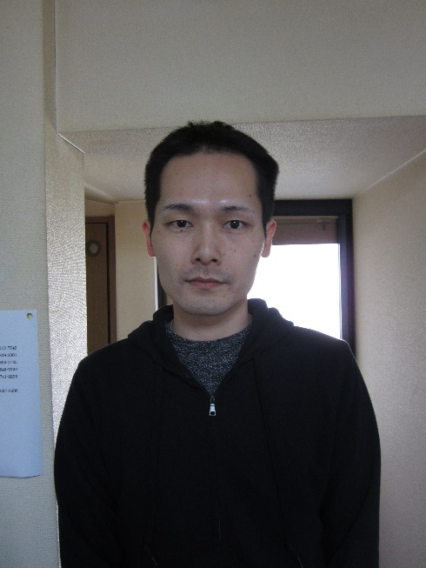

窪田　寛之（くぼた　ひろゆき）さんです。

落ち着いた雰囲気である方です。